学 号： | 1023000239  1023004493  1023004345
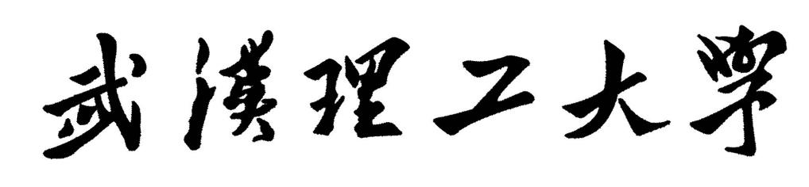
软件工程实践（二）

学 院 | 计算机与人工智能学院
专 业 | 软件工程
班 级 | 软件2301班
姓 名 | 时宝晗、罗雨婧、沈杨
编 号
指导教师 | 唐祖锴

2026 | 年 | 6 | 月 | 20 | 日

目录
1. 任务概述 1
1.1 项目内容 1
1.2 任务目的 1
2. 小组任务计划 2
2.1. 任务分析 2
2.2. 项目架构与功能设计 2
2.3. 团队组成与分工 5
2.4. 软件工具与项目约束 7
3. 小组软件过程 8
3.1. 代码仓库 9
3.2. 软件版本计划 10
3.3. 开发分支模型与提交流程 11
3.4. 代码规范与检查流程 14
3.5. 项目测试计划与实施流程 15
3.6. 项目集成与发布规范 17
4. 小组成员任务报告 18
4.1. 时宝晗任务分工及实施过程描述 18
4.1.1 玩家与物品模块实施过程 19
4.1.2 前端界面设计与实施过程 19
4.2. 罗雨婧任务分工及实施过程描述 26
4.2.1 房间、传送房间与 NPC 实施过程 26
4.2.2 数据库设计与实施过程 27
4.3. 沈杨任务分工及实施过程描述 30
4.3.1 命令系统与游戏规则实施过程 30
4.3.2 服务接口、测试与持续集成实施过程 31
5. 实施过程问题记录与分析 33
6. 任务总结 40
7. 参考文献 41

任务概述

项目内容

本次软件工程实践（二）项目是一个以 World of Zuul 为基础改造的闯关类校园冒险游戏。游戏以“玩家在不同房间中探索、收集关键物品、完成任务并最终通关”为主线，玩家需要在校园地图中移动，查看房间环境，拾取或丢弃物品，与 NPC 对话，管理生命值与背包负重，并在满足条件后完成胜利判定。相比原始样例中较简单的控制台文字冒险，本项目更强调完整的游戏流程、可交互界面和可持续扩展的系统结构。
课程任务要求小组在样例工程基础上进行功能拓展，而不是只完成单个功能点。因此我们围绕“闯关游戏”这一目标，对原有系统进行了多方面扩展：增加独立的玩家对象和背包系统，支持物品重量与负重限制；扩展房间结构，使房间中可以存放多个物品和 NPC；增加 `look`、`take`、`drop`、`items`、`eat`、`talk`、`back` 等游戏命令；设计传送房间、魔法饼干、生命值变化和任务物品通关规则；在第二轮迭代中继续加入 Web 图形界面、玩家登录、SQLite 存档读档、测试和自动化打包等内容。整体上，本项目既是一个可玩的闯关游戏，也是一次围绕软件工程流程组织的综合开发实践。
系统实现上，项目采用 Java 8 + Maven 作为基础工程环境，后端使用 Spring Boot Web 提供 REST API，前端使用 HTML/CSS/JavaScript 和 Vue 3 构建浏览器交互界面，数据库使用 SQLite + JDBC 保存玩家档案、游戏存档和任务进度。玩家既可以通过网页界面直观地完成移动、拾取、对话、存档等操作，也可以保留控制台模式用于调试和验证核心逻辑。这样的技术方案让项目从最初的文字命令游戏，逐步扩展为一个具有前后端交互、数据持久化和自动化构建能力的小型 Web 游戏系统。

1.2 任务目的

本次实践的任务目的并不只是完成一个游戏成品，更重要的是训练小组成员在真实项目中的综合开发能力。首先，通过对闯关游戏的功能拓展，我们能够巩固 Java 面向对象设计思想，学习如何把玩家、房间、物品、命令、存档等功能拆分为相对独立的模块，并通过清晰接口完成集成。其次，通过 Spring Boot 接口、Web 前端页面和 SQLite 数据库的开发，我们能够完整体验一个小型 Web 系统从后端逻辑、前端交互到数据保存的开发过程。
此外，本次任务重点训练 Git 与 GitHub 的协同开发能力。小组三名成员需要先讨论需求和功能范围，再将任务拆分到不同 Issue 和分支中，各自完成开发、提交、同步、合并与测试。这个过程帮助我们理解多人合作时为什么要进行分工，为什么要提前约定接口，为什么要使用分支管理和 Pull Request 来减少冲突。项目开发中出现的问题，例如代码冲突、接口不一致、启动方式错误、数据保存不完整等，也让我们真正体验到了团队开发中沟通和联调的重要性。
总体来说，本项目的任务目的可以概括为：以闯关游戏为载体，训练 Web 开发能力、Git 版本控制能力、团队分工协作能力和工程化交付能力。通过两轮迭代，我们不仅完成了一个能够运行和演示的游戏系统，也对软件工程实践中的需求分析、模块设计、代码实现、测试验证、持续集成、文档整理和成果展示形成了更完整的认识。

小组任务计划

任务分析
本次实践任务的核心是以一个闯关类游戏为载体，完整训练小组协同开发过程。任务书要求小组基于样例工程开展讨论，确定功能拓展点，利用 GitHub Issue 进行任务拆分和分配，按照分支模型完成代码开发、测试、提交、合并和同步，并在代码提交后尽量使用自动化测试和打包保证项目质量。因此，本项目的工作重点可以分为“游戏系统设计与实现”和“软件工程过程实践”两个层面。
在游戏系统层面，我们需要把原本较简单的 World of Zuul 控制台文字冒险，扩展为一个具有完整闯关流程的校园冒险游戏。玩家不只是输入 `go` 和 `quit`，而是要在多个房间中探索，通过 `look` 查看环境，通过 `take/drop/items/eat` 管理物品和背包，通过 `talk` 与 NPC 交互，通过 `back` 回退路径，并围绕任务物品完成通关目标。为了让游戏具备可演示性，第二轮迭代又加入 Web 图形界面，使玩家可以通过浏览器完成主要操作；为了让游戏具备真实系统的状态管理能力，又加入 SQLite 数据库存储玩家档案、游戏存档和任务进度。
在软件工程过程层面，本次任务重点训练团队分工、接口协商、版本控制、测试验证和持续集成。三名成员需要围绕不同模块并行开发，但最终又必须整合成同一个系统。因此，任务分析阶段需要提前明确模块边界：玩家和物品逻辑应当由玩家模型负责，房间和NPC逻辑应当由房间模型负责，命令执行和 Web 调用应当通过统一服务层完成，数据库读写应当封装在 Repository 和 Service 中。这样才能减少多人同时修改同一逻辑造成的混乱。
结合课程评价指标，本项目的重点包括：第一，完成合理的软件架构设计，使 UI、业务逻辑和数据访问层职责清楚；第二，形成可追踪的小组任务计划和版本计划；第三，使用 Git 分支完成并行开发和合并；第四，通过测试与代码评审降低集成风险；第五，使用 GitHub Actions 完成自动测试和打包；第六，最终形成 README、REPORT 和演示材料等交付物。
项目开发也存在若干难点。功能上，难点在于新增命令之间存在明显联动，例如拾取物品会影响房间物品、玩家背包、负重和存档；读档不仅要恢复玩家位置，还要恢复背包、房间剩余物品和任务进度；Web 页面不能直接操作后端对象，只能依赖接口返回的状态。协作上，难点在于多人会同时接触 `Game`、`Room`、`CommandWords` 等公共代码，如果接口没有提前约定，很容易出现冲突和重复实现。因此小组采用“两轮迭代、模块分工、接口先行、测试兜底”的整体策略推进项目。

项目架构与功能设计

本项目基于原始 World of Zuul 控制台文字冒险游戏改造升级，采用分层职责架构，将系统自上而下划分为表现层、接口层、服务层、领域层、数据层五大层级，严格遵循高内聚、低耦合设计原则，隔离界面展示、接口转发、游戏业务、实体模型、数据持久化、自动化验证等逻辑。分层设计便于小组按模块并行开发，降低多人编码冲突，同时支持功能迭代、单元测试与持续集成。
分层架构图如下。
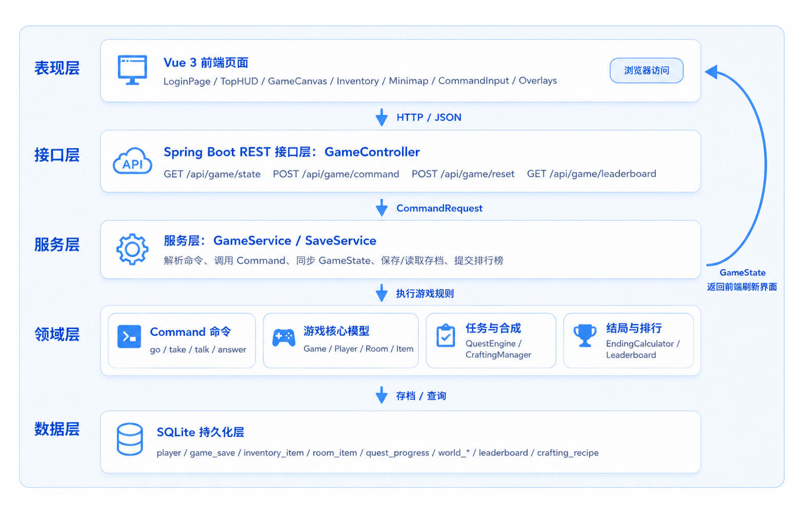
完整层级交互流程结合架构说明如下：
- 表现层（Vue 3 前端页面）
由登录页、顶部状态栏、游戏画布、背包面板、小地图、指令输入框、弹窗浮层组成，供浏览器直接访问。仅负责界面渲染与接收玩家操作，不包含任何游戏业务规则、数据存储逻辑。
- 接口层（Spring Boot REST GameController）
系统请求入口，对外提供标准化 REST 接口：
GET /api/game/state：获取当前完整游戏状态
POST /api/game/command：提交玩家操作指令
POST /api/game/reset：重置本局游戏
GET /api/game/leaderboard：读取排行榜数据 仅做参数接收、请求转发、统一结果封装，不实现游戏核心逻辑。
- 服务层（GameService / SaveService）
业务调度中枢，承接接口层下发的指令请求；负责解析前端指令、调用领域层 Command 执行游戏逻辑、同步生成 GameState 完整状态快照；同时由 SaveService 统一处理存档、读档、排行榜数据提交，衔接领域层与数据层。
- 领域层
游戏规则核心，划分为四大模块： Command 命令模块，封装 go/take/talk/eat 等所有交互指令，统一执行入口；游戏核心模型：Game、Player、Room、Item、NPC 等基础实体，维护玩家、房间、道具基础属性；任务与合成模块：QuestEngine 任务引擎、道具合成管理器；结局与排行模块：通关判定、积分结算、排行榜数据计算 全部游戏玩法、数值规则、交互逻辑均在此层实现。
- 数据层（SQLite 持久化层）
底层数据存储，维护 player 玩家表、game_save 存档表、inventory_item 背包道具表、room_item 房间道具表、quest_progress 任务进度表、排行榜、合成配方等数据表；提供数据增删改查能力，仅被服务层调用。
以上层级相互之间协同合作完成任务。玩家在前端页面点击移动、拾取、对话等按钮，前端将操作封装为 JSON 格式CommandRequest请求体，通过 HTTP POST/GET 发送至后端 GameController 对应接口； 前端不持有游戏数据，所有界面渲染数据完全依赖后端返回结果。GameController 接收前端 HTTP 请求后，将请求参数封装为CommandRequest对象，直接调用 GameService 对应业务方法，转发指令信息；
接口层等待服务层处理完成，接收返回的统一结果，再封装为标准 JSON 响应返回前端。GameService 收到指令请求后，下发至领域层 Command 模块执行对应游戏规则：调用对应 Command 子类，操作 Game、Player、Room 等实体模型完成移动、拾取、NPC 对话、食用道具等行为；任务、道具合成、通关结局判定同步由 QuestEngine、EndingCalculator 执行；操作完成后，服务层整合领域层所有实体数据，生成完整GameState状态包； 若本次操作涉及存档、读取排行榜，则由 SaveService 发起对数据层的调用。
SaveService 作为中间桥梁与 SQLite 持久化层交互：游戏保存、通关提交排行时，将玩家、背包、任务进度、积分等数据写入对应数据表；登录加载存档、打开排行榜时，从 SQLite 读取历史数据并封装为实体对象回传给服务层，再同步至 GameState； 数据层仅执行数据库读写，不参与任何游戏业务计算。
领域层完成指令执行、数值更新后，将最新游戏实体数据回传给 GameService；GameService 组装全局GameState（包含玩家生命值、负重、当前房间、背包、NPC、任务进度、排行榜等全部页面所需数据）；
服务层将携带 GameState 的结果对象回传给接口层 GameController；Controller 通过 HTTP/JSON 将 GameState 返回 Vue3 前端页面；
前端解析 GameState，一次性刷新画布、状态栏、背包、小地图所有界面模块，完成一次完整交互闭环。
在功能设计上，项目围绕“校园闯关冒险”主线展开。玩家从校园入口进入游戏，在多个房间之间移动，查看环境信息，拾取任务物品和辅助物品，与 NPC 对话获取提示，通过魔法饼干提升负重能力，并最终携带关键任务物品回到起点完成通关。系统同时提供登录、存档、读档和删除存档功能，使玩家可以保存和恢复游戏进度。整体功能既满足任务书中关于游戏扩展、图形化界面、数据库和协同开发的要求，也形成了相对完整的游戏体验。
表 2-2 项目功能设计如下。
功能类别 | 具体功能 | 设计说明
玩家角色系统 | 玩家姓名、当前位置、生命值、分数、负重、背包 | Player封装姓名、HP、当前负重、最大负重；GameState统一汇总前端展示字段；所有操作（移动 / 拾取 / 对话）增减生命值，HP 归 0 触发游戏结束
房间地图系统 | 多房间地图、出口、房间物品、NPC | 由 `Room` 统一维护房间环境，支持 `look` 命令和前端状态展示
物品交互系统 | 拾取、丢弃、查看、食用魔法饼干 | 通过 `take/drop/items/eat` 命令触发，受负重规则约束
NPC 交互系统 | 房间 NPC、对话奖惩 | talk指令指定 NPC 触发专属台词，对话成功回血、失败扣 HP；房间支持存放多名 NPC，通过Room内置 NPC 集合管理
闯关规则 | 任务物品、起点提交、胜利判定 | 通过 `task_item` 和起始房间形成明确通关目标
Web 交互 | 登录页、状态栏、背包栏、方向按钮、日志区 | 前端 Vue 页面根据 `GameState` 实时刷新
数据持久化 | 玩家档案、游戏存档、背包、房间物品、任务进度 | 由 SQLite 数据库和 Repository 层实现
自动化验证 | 单元测试、集成测试、自动打包 | 由 JUnit、Maven 和 GitHub Actions 支撑

团队组成与分工

本项目小组共有三名成员。由于本次实践既要求完成一个可运行的闯关游戏，又要求体现 Git 协同、分支开发、测试集成和文档交付过程，因此小组没有简单按照“每人写几个类”的方式分工，而是按照两次迭代的目标进行模块化安排。第一次迭代重点是把游戏核心逻辑跑通，第二次迭代重点是把项目完善为可演示、可保存、可测试、可交付的完整系统。
第一次迭代中，小组主要围绕游戏本身进行分工。时宝晗负责玩家和物品相关模块，主要任务包括新建并完善 `Player` 类，将玩家姓名、当前位置、背包、当前负重、最大负重等状态从原有游戏主流程中拆分出来；实现 `Item` 类的物品描述和重量属性；实现背包系统，支持 `take`、`drop`、`items` 等操作；实现负重上限判断，防止玩家拾取超重物品；实现魔法饼干 `cookie` 的食用逻辑，使玩家吃掉后可以提升最大负重。罗雨婧负责房间、地图环境和 NPC 相关模块，主要任务包括扩展 `Room` 类，使一个房间可以存放多个物品；实现 `addItem`、`removeItem` 等房间物品管理接口；优化 `getLongDescription()`，让 `look` 命令能够展示房间出口、物品和 NPC 信息；新建 `TeleportRoom` 类，实现随机传送房间；新建 `NPC` 类，并在房间中加入 NPC 存储和对话查询功能，为 `talk` 命令提供数据支持。沈杨负责命令系统、游戏主流程和整体集成。主要任务包括实现 `back` 命令，用栈结构支持玩家逐层回退；在 `CommandWords` 和命令解析流程中注册新增命令；整合成员A提供的玩家/物品接口和成员B提供的房间/NPC接口；增加生命值和分数变化规则；设计并实现胜利判定逻辑，使玩家携带任务物品回到起点后完成通关；负责第一次迭代各模块联调。
第二次迭代中，小组的分工转向工程化和展示效果。时宝晗负责 Web 图形界面开发。主要任务包括设计并实现浏览器端游戏页面，完成登录界面、游戏状态栏、房间场景显示、背包列表、方向按钮、命令输入框、游戏日志区和快捷操作按钮；通过前端请求调用后端 `GameService` 接口；根据后端返回的 `GameState` 实时刷新玩家生命值、分数、负重、当前位置、背包和房间信息；提升项目演示效果。罗雨婧负责数据库和存档读档模块。主要任务包括引入 SQLite JDBC 依赖；设计并创建玩家表、游戏存档表、背包物品表、房间物品表、任务进度表和世界配置表；实现 `DatabaseManager` 完成数据库连接和自动建表；实现 `PlayerRepository` 管理玩家登录和档案；实现 `SaveRepository` 与 `SaveService`，支持 `save`、`load`、`saves`、`delete-save` 等命令；保证读档后能够恢复玩家位置、生命值、分数、背包、负重和任务进度。沈杨负责统一接口、测试、CI/CD 和文档。主要任务包括设计 `GameService`、`CommandResult`、`GameState`，作为前端、测试和游戏核心逻辑之间的统一调用入口；编写 JUnit 单元测试和集成测试，覆盖核心模型、命令执行、数据库和存档读档；配置 GitHub Actions，使项目在 push 或 Pull Request 时自动执行 Maven 测试和打包；整理 README、REPORT、AI 使用说明和答辩/视频展示材料。
表 2-3 只列出每位成员在两次迭代中的关键职责，具体开发过程和实现细节将在后续成员任务部分展开。
成员 | 第一次迭代关键任务 | 第二次迭代关键任务
时宝晗（A） | Player、Item、背包、负重、魔法饼干 | Web 图形界面、状态栏、背包栏、快捷操作、前端状态刷新
罗雨婧（B） | Room、多物品房间、TeleportRoom、NPC | SQLite 数据库、玩家档案、存档读档、任务进度持久化
沈杨（C） | 命令集成、back、生命值、胜利判定、联调 | GameService、GameState、JUnit 测试、GitHub Actions、README/REPORT

从整体协作关系看，成员A和成员B在第一次迭代中分别完成玩家侧和房间侧的基础能力，成员C负责把这些能力接入命令系统并形成完整游戏流程。第二次迭代中，成员A的前端页面依赖成员C提供的 `GameService` 和 `GameState`，成员B的数据库存档也依赖核心游戏状态快照，成员C则通过测试和 CI/CD 对整体集成结果进行验证。三名成员之间通过接口约定、分支合并和联调测试完成协作。
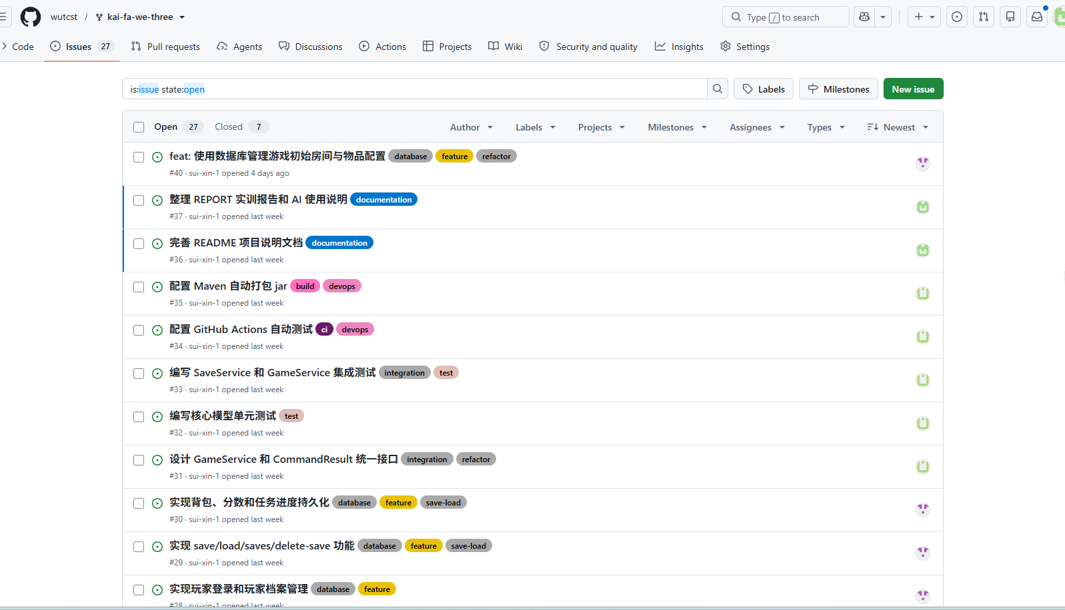
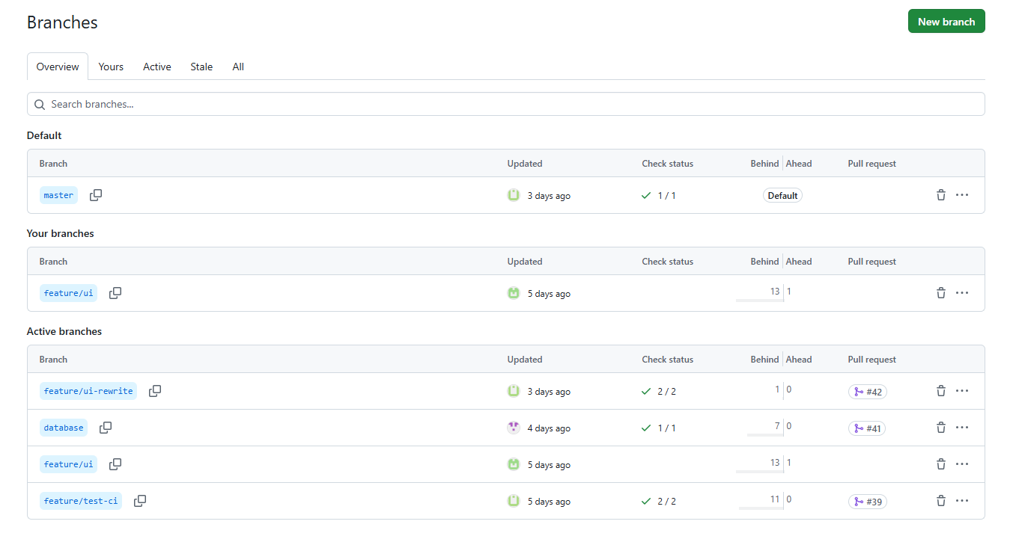

软件工具与项目约束

本项目开发过程中使用的软件、框架和平台主要包括以下几类。表2-4如下所示。
类型 | 工具或技术 | 用途
编程语言 | Java 8 | 实现后端业务逻辑、游戏核心模型、命令系统和数据库访问代码
项目管理与构建 | Maven | 管理项目依赖、编译源码、运行测试、打包 jar 文件
后端框架 | Spring Boot Web 2.7.18 | 提供 Web 服务、REST API 和静态资源访问能力
前端技术 | HTML、CSS、JavaScript、Vue 3 CDN | 构建浏览器端游戏界面，实现状态渲染、事件绑定和接口请求
数据库 | SQLite | 保存玩家档案、游戏存档、背包物品、房间物品和任务进度
数据库访问 | SQLite JDBC、Repository 模式 | 通过 JDBC 访问 SQLite，并用 Repository 封装数据读写逻辑
测试工具 | JUnit 4 | 编写核心模型、服务接口、数据库和存档读档相关测试
版本控制 | Git | 完成本地版本管理、分支开发、提交记录和代码合并
协作平台 | GitHub / GitHub Classroom | 托管小组仓库，管理 Issue、分支、Pull Request 和提交记录
持续集成 | GitHub Actions | 在代码提交或 Pull Request 时自动运行 Maven 测试和打包
开发环境 | IntelliJ IDEA、浏览器 | 编写 Java 代码、运行 Spring Boot 项目、调试 Web 页面

项目约束方面，首先需要遵循 Maven 标准工程结构：后端源码放在 `src/main/java`，测试代码放在 `src/test/java`，静态前端页面放在 `src/main/resources/static`，数据库脚本放在 `src/main/resources/db/schema.sql`。其次，项目统一使用 Java 8 语法，避免使用高版本 JDK 才支持的方法，保证课程环境和 CI 环境可以正常编译。再次，前端页面不能直接访问数据库，所有游戏操作都必须通过后端 REST API 和 `GameService` 完成。最后，核心功能开发应在功能分支中完成，提交前尽量通过本地测试或 GitHub Actions 自动测试，保证合并到主分支后的项目能够正常运行。

小组软件过程

本项目的小组软件过程围绕 GitHub 仓库展开，整体采用“计划拆分 - 分支开发 - 本地测试 - 提交推送 - 合并集成 - 自动化验证 - 阶段发布”的流程。与单人开发不同，小组项目中每个成员的代码都会影响整体系统，因此我们在开发过程中重点关注版本计划、分支管理、代码提交、代码 review、持续集成和打包发布等环节。
本项目共分为两次迭代。第一次迭代的目标是完成闯关游戏核心逻辑，因此小组围绕玩家/物品、房间/NPC、命令/集成三个方向建立分支，各成员在自己的分支中上传并维护对应任务代码。第二次迭代的目标是完善项目工程化能力和演示效果，因此又围绕 Web UI、数据库存档、测试与 CI/CD 建立新的分支，继续进行并行开发。两轮迭代完成后，再将各分支成果逐步合并到主分支，形成最终可运行版本。

代码仓库

本项目代码仓库由 GitHub Classroom 创建，仓库名称为 `kai-fa-we-three`，所有成员共同使用同一个远程仓库。仓库中保存了后端源码、前端页面、数据库脚本、测试代码、GitHub Actions 配置和课程报告等内容。小组所有开发成果都需要推送到该仓库，提交记录和分支记录也作为个人工作量和小组协作过程的重要证据。
仓库初始状态由课程模板生成，包含基础 `World of Zuul` 项目结构和任务说明。小组在此基础上进行二次开发，先建立基础 Maven 项目结构，再逐步加入玩家、物品、房间、命令、数据库、前端和 CI 配置。仓库采用 Maven 标准目录组织代码：`src/main/java` 保存 Java 源码，`src/test/java` 保存测试代码，`src/main/resources/static` 保存前端静态页面，`src/main/resources/db/schema.sql` 保存数据库脚本，`.github/workflows/maven.yml` 保存持续集成配置。
从当前仓库记录看，主分支为 `master`，远程主分支为 `origin/master`。开发过程中出现过多个功能分支，包括第一次迭代中的 `feature/player-item`、`feature/room-npc`、`shenyang`，以及第二次迭代中的 `database`、`feature/test-ci`、`feature/ui-rewrite`。其中 `feature/room-npc`、`feature/test-ci`、`feature/ui-rewrite`、`shenyang` 等分支仍可在远程分支记录中看到；`database` 分支虽然当前本地分支列表中未保留，但从 `Merge pull request #41 from wutcst/database` 可以看到其合并记录；`feature/player-item` 也在历史合并记录中保留了对应 Pull Request 和提交。
表 3-1 代码仓库主要分支说明如下。
分支名称 | 所属迭代 | 主要作用
`master` | 全过程 | 主分支，用于保存阶段性稳定版本和最终集成版本
`feature/player-item` | 第一次迭代 | 玩家、物品、背包、负重、魔法饼干等玩家侧核心功能
`feature/room-npc` | 第一次迭代 | 房间多物品、传送房间、NPC 和 `look/talk` 支撑逻辑
`shenyang` | 第一次迭代 | 命令集成、`back`、生命值、胜利判定等主流程功能
`database` | 第二次迭代 | SQLite 数据库、玩家档案、存档读档和任务进度持久化
`feature/test-ci` | 第二次迭代 | `GameService` 接口、JUnit 测试、GitHub Actions 自动测试与打包
`feature/ui-rewrite` | 第二次迭代 | Web 图形界面、前端交互、后端 API 扩展和报告整理

软件版本计划

项目版本计划按两次迭代推进。第一次迭代之前，小组先阅读任务书，确定必须覆盖的扩展点，包括独立玩家类、多物品房间、背包和负重、`take/drop/items/eat/look/back/talk` 等命令、传送房间、NPC、生命值和胜利规则。第一次迭代的版本目标是形成一个增强版闯关游戏核心，即使没有最终 Web 页面，也应当能够通过命令流程完成探索、拾取、对话、回退和通关。
第一次迭代的开发顺序大致为：先建立或完善 Maven 基础结构和 `Player/Item` 骨架；随后成员A在 `feature/player-item` 中推进玩家、物品、背包和魔法饼干；成员B在 `feature/room-npc` 中推进房间多物品、传送房间和 NPC；成员C在 `shenyang` 中推进 `back`、生命值、命令注册和胜利判定。核心模型和房间环境稳定后，再由命令集成分支把各模块串联起来。该阶段的合并记录包括 `Merge pull request #17/#18 from wutcst/feature/player-item`、`Merge pull request #19 from wutcst/feature/room-npc` 等。
第二次迭代开始时，小组已经有了可运行的核心游戏逻辑，因此版本计划转向工程化和展示能力。该阶段的目标是让项目能够通过浏览器演示、能够保存和恢复状态、能够通过测试验证、能够自动打包。第二次迭代的开发顺序大致为：先由成员C在 `feature/test-ci` 中抽象 `GameService`、`CommandResult`、`GameState`，让 UI 和测试有统一入口；随后成员B在 `database` 分支中引入 SQLite、设计表结构并实现存档读档；成员A在 `feature/ui-rewrite` 中完成 Web 页面和接口联调；最后由测试和 CI 验证整体构建。该阶段的合并记录包括 `Merge pull request #39 from wutcst/feature/test-ci`、`Merge pull request #41 from wutcst/database`，以及后续 `feature/ui-rewrite` 分支上的 Web UI 完整实现提交。
表 3-2 软件版本计划如下。
阶段 | 版本目标 | 主要分支 | 关键成果
第一次迭代 | 完成核心闯关逻辑 | `feature/player-item`、`feature/room-npc`、`shenyang` | 玩家/物品、房间/NPC、命令、生命值、胜利规则
第二次迭代 | 完成工程化与展示 | `feature/test-ci`、`database`、`feature/ui-rewrite` | Web UI、数据库存档、统一接口、测试、CI/CD
最终集成 | 形成课程交付版本 | `master` 与最终功能分支 | 可运行项目、自动化流水线、README、REPORT、演示材料

开发分支模型与提交流程

项目采用“主分支 + 功能分支 + Pull Request 合并”的分支模型。`master` 分支只保存相对稳定的集成版本，成员不直接在主分支上随意开发。每个成员根据任务创建或切换到对应功能分支，在分支内完成代码修改和本地验证，然后推送到远程仓库，最后通过 Pull Request 或合并提交进入主分支。
第一次迭代的分支创建过程如下。项目完成初始提交后，小组先从 `master` 拉出玩家物品相关分支 `feature/player-item`，由成员A上传 `Player`、`Item`、背包、负重和魔法饼干相关代码；再拉出房间环境相关分支 `feature/room-npc`，由成员B上传 `Room` 扩展、`TeleportRoom` 和 `NPC` 相关代码；同时成员C在 `shenyang` 分支中开发 `back` 命令、生命值、胜利判定和命令整合逻辑。第一次迭代的推送顺序大体是先推送基础模型和玩家物品能力，再推送房间环境能力，最后推送命令集成能力，因为命令集成需要依赖前两个模块提供的接口。
第一次迭代中，`feature/player-item` 分支先后提交了 `feat: 完成Player完整业务逻辑，支持超重拦截与魔法饼干`、`fix: 补充 Player 类的 getName 和 setName 方法以完全符合验收标准`、`feat: 完成Player核心拾取、丢弃与背包查询逻辑`、`feat: 完善Item类重量属性`、`feat: 完美实现玩家背包系统，包含负重拦截与物品查询功能`、`feat: 增加魔法饼干机制` 等内容；`feature/room-npc` 分支提交了 `扩充 Room 类支持存放多物品及 look 命令数据`、`增加具有随机传输功能的房间`、`新增 NPC 实体类及房间分布`；`shenyang` 分支提交了 `完成back功能`、`新增指令、生命值、负重、胜利判定` 等内容。三个分支分别完成后，再通过 Pull Request 合并到主线。
第二次迭代的分支创建过程如下。由于 UI、数据库、测试与 CI 都需要依赖统一服务接口，小组先在 `feature/test-ci` 分支中设计 `GameService`、`CommandResult` 和测试结构，并配置 GitHub Actions；然后在 `database` 分支中引入 SQLite，创建数据库表结构，实现玩家登录、存档读档、背包和任务进度持久化；最后在 `feature/ui-rewrite` 分支中完成 Web UI 和后端 API 对接。第二次迭代的推送顺序大体是先推送服务接口和测试基础，再推送数据库能力，最后推送前端界面，因为前端需要依赖稳定的接口和可返回的游戏状态。
第二次迭代中，`feature/test-ci` 分支提交了 `ci: add github actions workflow`、`ci: fix github actions yaml syntax`、`build: add maven package step in github actions`；`database` 分支提交了 `引入 SQLite 并完成数据库初始化`、`设计 player、game_save、inventory_item 数据表`、`实现玩家登录和玩家档案管理`、`实现 save/load/saves/delete-save 功能`、`实现背包、分数和任务进度持久化`、`使用数据库管理游戏初始房间与物品配置`；`feature/ui-rewrite` 分支提交了 `feat: Web UI 完整实现 + 后端 API 扩展 + 实验报告`。这些提交体现了第二次迭代从基础接口、数据库能力到最终页面展示的推进顺序。
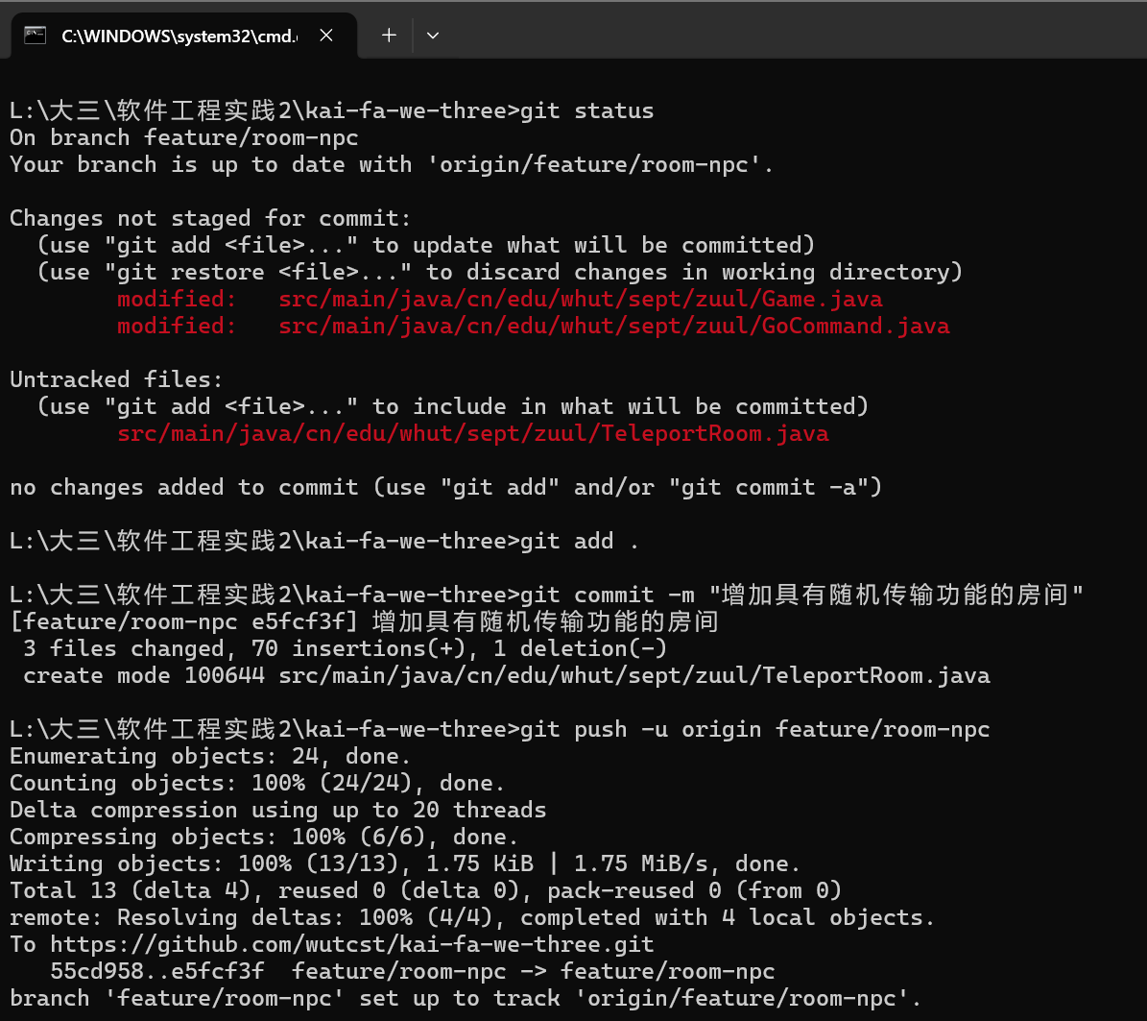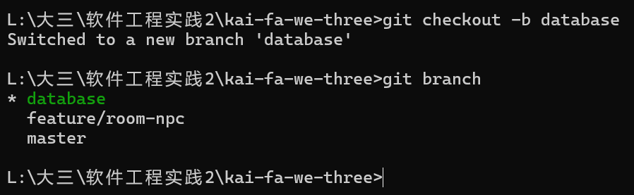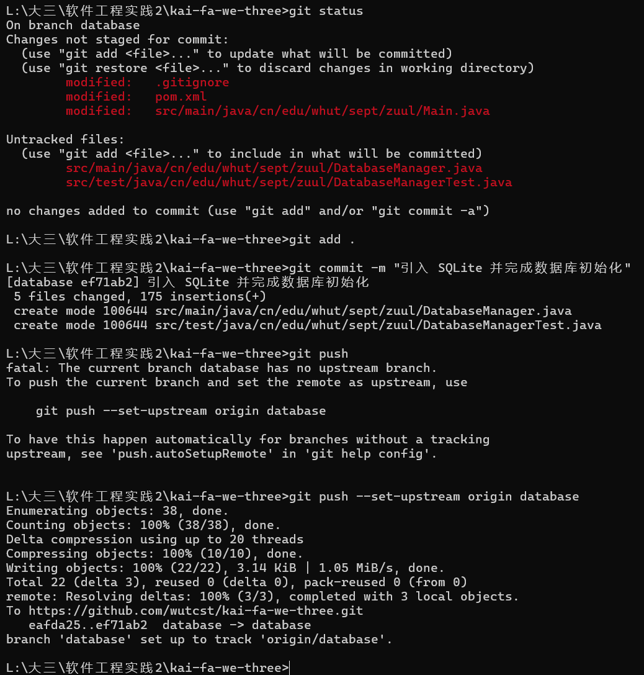
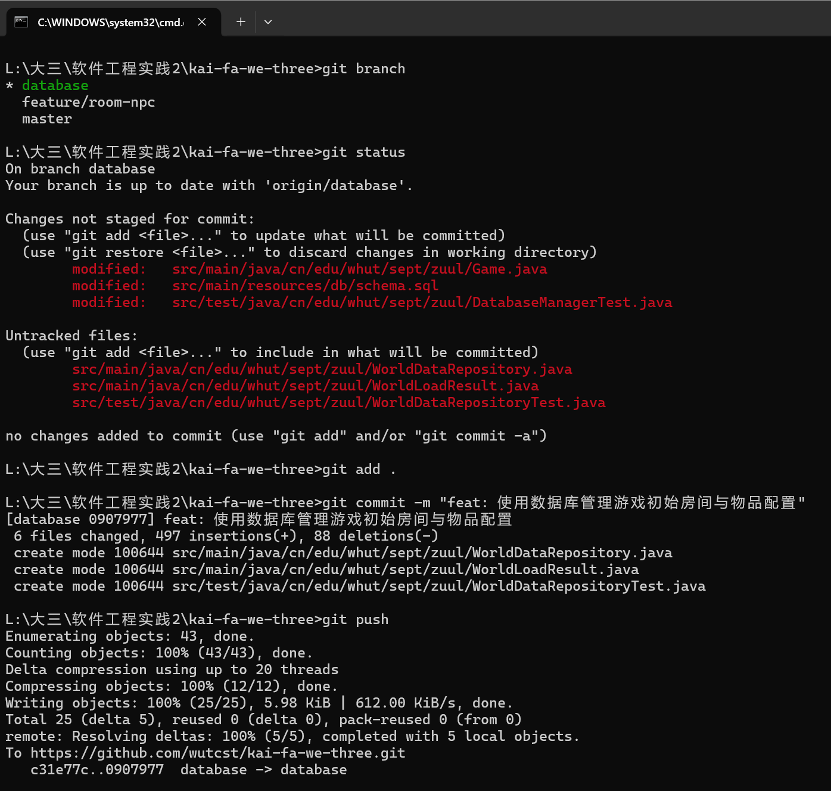

分支提交流程主要包括六步。第一，成员从远程仓库拉取最新代码，确认自己的分支基于较新的主线版本。第二，在个人功能分支上完成任务开发。第三，本地运行项目或测试，确认没有明显编译错误。第四，使用规范化提交说明提交代码，例如 `feat:` 表示新增功能，`fix:` 表示修复问题，`ci:` 表示流水线配置，`build:` 表示构建配置。第五，将分支推送到 GitHub。第六，通过 Pull Request 合并到主分支，合并前后检查冲突、测试结果和功能联调情况。

代码规范与检查流程

小组在代码规范上主要遵循 Java 常见规范和 Maven 项目结构规范。类名使用大驼峰命名，例如 `GameService`、`SaveRepository`；方法名和变量名使用小驼峰命名，例如 `executeCommand`、`currentRoom`；包名统一位于 `cn.edu.whut.sept.zuul` 下；测试类放入 `src/test/java`；数据库脚本放入 `src/main/resources/db`；前端页面放入 `src/main/resources/static`。通过统一目录和命名，可以减少多人阅读代码时的理解成本。
代码检查分为人工检查和自动检查。人工检查主要发生在 Pull Request 或分支合并前，重点检查修改是否符合当前模块职责、是否影响其他成员接口、是否引入重复逻辑、是否破坏已有命令。例如 `Player` 的背包逻辑应当集中在玩家类中，不能在命令层随意修改背包集合；数据库相关 SQL 应当集中在 Repository 层，不能散落在前端或控制器中；前端页面应当通过 REST API 获取状态，不能直接依赖后端内部对象。
代码 review 的重点还包括接口一致性。第一次迭代中，成员A提供的 `takeItem`、`dropItem`、`getInventoryString` 等接口需要被成员C的命令系统调用；成员B提供的 `addItem`、`removeItem`、`getNPCDialogue` 需要与 `look/talk/take/drop` 等命令衔接。因此合并前需要确认方法名、参数类型和返回值是否一致。第二次迭代中，前端和数据库都依赖 `GameService` 与 `GameState`，因此 review 时重点检查状态字段是否足够、命令执行后是否同步刷新、存档是否能恢复这些状态。
自动检查主要由 Maven 和 GitHub Actions 完成。成员可以在本地运行 `mvn test` 验证编译和测试；代码推送到 GitHub 后，Actions 会在远程环境中执行同样的测试流程。若编译失败、测试失败或打包失败，说明当前分支还不能作为稳定版本合并，需要先修复问题。相比只靠人工检查，自动检查可以更及时地发现依赖缺失、测试失败、YAML 配置错误等问题。

项目测试计划与实施流程
为保障两轮迭代开发过程中代码稳定、模块集成无异常、存档与界面功能可靠，本项目采用分层递进式测试方案，按照「底层模型→命令服务→数据库持久化→全流程功能」由内到外开展验证，同时配套本地手动测试 + GitHub Actions 自动化CI流水线双重校验机制，形成完整测试闭环，提前规避接口不兼容、状态丢失、编译失败、逻辑异常等协作开发问题。

3.5.1 整体测试分层设计与覆盖范围
项目测试划分为六大类别，每类测试对应独立测试类，精准覆盖游戏核心规则、接口调用、数据库读写、存档恢复等关键逻辑，所有测试依托JUnit 4实现自动化用例，具体测试划分如下表3-3。
测试分类 | 核心验证内容 | 对应测试类
核心模型单元测试 | 玩家背包增删、负重上限拦截、魔法饼干负重提升、房间物品增删、传送房间随机跳转、NPC对话查询等基础实体规则 | `BagTest`、`GameBasicTest`
命令与服务集成测试 | `go/back/take/drop/eat/talk/save/load`等全部指令执行；GameService统一调度能力；执行后GameState状态同步完整性；非法指令拦截逻辑 | `GameServiceTest`
数据库初始化测试 | SQLite数据库自动创建data目录、schema.sql脚本自动建表、数据库连接正常、无重复建表报错 | `DatabaseManagerTest`
玩家档案持久化测试 | 玩家注册、登录校验、玩家基础信息存取、重复用户名异常拦截 | `PlayerRepositoryTest`
存档完整恢复测试 | 保存后读档可还原：当前房间、HP生命值、背包物品、房间剩余道具、负重、任务进度、游戏分数，不存在物品重复、数据丢失问题 | `SaveRepositoryTest`、`SaveServiceTest`
世界配置加载测试 | 从数据库读取房间、出口、初始物品，自动生成游戏初始地图，替代硬编码创建逻辑 | `WorldDataRepositoryTest`

3.5.2 分阶段测试实施流程
项目分为两次迭代，测试工作随开发同步推进，不同迭代测试侧重点区分清晰。
（1）第一次迭代：核心游戏逻辑专项测试
本次迭代仅完成控制台版游戏，无Web页面与数据库，测试聚焦领域模型与命令流程，实施步骤：
1. 模块自测：成员完成各自功能分支代码后，本地启动控制台程序手动验证。
- 时宝晗自测玩家、物品、背包、超重拦截、食用饼干负重提升逻辑；
- 罗雨婧自测房间物品管理、NPC对话、传送房间随机传送逻辑；
- 沈杨自测`back`回退、生命值增减、胜利判定、全指令注册逻辑。

- 接口联调测试：所有基础模块开发完成后，整合分支验证跨模块调用。例如`take`指令需同时操作Room移除物品、Player存入背包，校验两端数据同步；`talk`指令校验房间NPC查询与HP增减联动。

3. 基础单元用例编写：针对Player、Room核心实体编写`BagTest`、`GameBasicTest`，本地执行`mvn test`确保无单元测试失败，再提交分支推送远程仓库。

（2）第二次迭代：Web、数据库、自动化CI全流程测试
迭代新增后端接口、Vue前端、SQLite存档、GitHub Actions流水线，测试扩展为四层流程：本地测试→分支推送触发CI→集成回归测试→完整演示验收测试。
1. 本地开发自测流程
开发人员完成数据库、服务接口、前端代码后，本地执行三步校验：
① 单元测试：执行`mvn test`，运行全部JUnit用例，排查数据库初始化失败、存档读写异常、GameState状态不同步问题；
② 打包验证：执行`mvn package`校验项目无依赖缺失、编译报错，可正常生成可运行jar包；
③ 功能联调：启动Spring Boot服务，浏览器访问前端页面，手动测试登录、移动、拾取、存档、读档、通关全流程，验证页面GameState实时刷新。

2. 远程自动化CI测试流程
代码推送至GitHub远程分支或发起Pull Request合并至master主线时，自动触发`.github/workflows/maven.yml`流水线，标准化执行步骤：
① 拉取项目源码，配置Java8统一运行环境；
② 缓存Maven依赖，加速构建流程；
③ 自动执行`mvn -B test`，批量运行全部单元、集成测试，日志输出所有失败用例；
④ 测试全部通过后执行`mvn -B package -DskipTests`，打包生成jar产物并上传至流水线归档；
⑤ 流水线出现编译报错、测试失败、打包中断时，标记流程失败，禁止该分支直接合并主线。

3. 集成回归测试
多条功能分支（database、feature/ui、feature/test-ci）完成开发后，合并前统一做回归测试：覆盖存档读写、前后端接口交互、页面状态刷新、数据库世界地图加载，确认各模块整合后无数据冲突、接口参数不匹配问题。

4. 最终完整演示验收测试
项目全部代码合并至master稳定分支后，开展端到端全流程验收，完整流程：数据库自动初始化→玩家注册登录→房间探索移动→拾取任务物品、与NPC对话→食用饼干提升负重→存档保存→刷新页面读档恢复进度→返回初始房间完成通关，全程观测生命值、背包、房间物品、任务进度数据无丢失、无错乱。

3.5.3 测试工具、触发规则与质量保障价值
（1）项目测试配套工具栈
- 单元测试框架：JUnit 4，编写自动化可复用测试用例；
- 项目构建工具：Maven，统一执行测试、编译、打包；
- 持续集成工具：GitHub Actions，自动化流水线执行；
- 数据库测试环境：本地SQLite文件，CI环境自动生成临时库，不污染本地数据。

（2）CI流水线触发规则
1. 触发时机：任意分支push推送代码、任意Pull Request提交至master主分支；
2. 自动执行内容：全套JUnit自动化测试、项目打包、构建产物归档；
3. 合并约束：CI流水线出现失败时，需修复代码重新推送，直至测试、打包全部绿色通过，方可完成PR合并。

（3）整套测试流程核心价值
1. 提前暴露环境差异问题：规避本地IDE运行正常、远程标准环境编译/测试失败的情况，统一Java8、Maven依赖、数据库目录配置；
2. 降低多人协作回归风险：新增功能修改原有代码后，自动化用例快速校验历史逻辑不受破坏，减少人工全量复测成本；
3. 统一交付标准：所有合并至主线的代码必须通过自动化校验，保证master分支始终为可编译、可运行、功能完整稳定版本；
4. 完整校验数据持久化可靠性：区别于简单功能演示，通过存档读档专项测试保证游戏进度完整保存恢复，满足项目工程化交付要求。

项目集成与发布规范
项目集成分为两轮。第一次集成主要是核心游戏功能集成，合并顺序上先集成玩家物品模块，再集成房间 NPC 模块，最后集成命令和主流程模块。这样的顺序比较合理，因为命令层需要调用玩家和房间提供的接口。如果先合并命令层而模型接口尚未稳定，就容易出现方法不存在、参数不匹配或逻辑重复的问题。
第二次集成主要是工程化集成，合并顺序上先集成 `feature/test-ci` 中的统一服务接口和 CI 基础，再集成 `database` 中的数据持久化能力，最后集成 `feature/ui-rewrite` 中的前端界面和后端 API 扩展。这个顺序同样是依赖关系决定的：UI 需要依赖稳定的 `GameState`，数据库需要依赖游戏状态快照，测试和 CI 则为后续合并提供自动验证基础。
持续集成由 GitHub Actions 实现，配置文件为 `.github/workflows/maven.yml`。流水线在 push 和 Pull Request 时触发，执行步骤包括：拉取仓库代码，配置 Temurin JDK，缓存 Maven 依赖，执行 `mvn -B test`，执行 `mvn -B package -DskipTests`，最后上传 `target/*.jar` 作为构建产物。该流程保证每次远程提交后都能在统一环境中重新编译、测试和打包。
持续集成在本项目中的作用非常明显。多人开发时，每个人本地环境和修改范围都不同，单独运行成功不代表合并后一定成功。Actions 可以在远程环境中统一验证项目是否能构建，尤其能发现 Maven 依赖缺失、JUnit 依赖错误、YAML 语法错误、测试不通过、打包失败等问题。比如 `feature/test-ci` 分支中就经历了添加 GitHub Actions、修复 YAML 语法、补充 Maven package 步骤的过程，说明流水线配置本身也是逐步调试完成的。
发布规范方面，小组以主分支中通过测试和打包的版本作为阶段性发布版本。最终交付版本应包括完整源码、静态前端页面、数据库脚本、测试代码、README、REPORT 和可由 Maven 生成的 jar 包。项目运行时默认启动 Spring Boot Web 服务，浏览器访问静态页面即可进行游戏演示；如需调试控制台版本，也可以通过 `--cli` 参数进入命令行模式。这样的发布方式既满足课程验收，也体现了从分支开发、持续集成到最终交付的完整软件过程。

小组成员任务报告

本部分按照小组分工，结合当前仓库 `kai-fa-we-three` 的实际实现进行说明。第一次迭代完成游戏核心功能扩展，第二次迭代完成 Web 图形界面、SQLite 持久化、统一服务接口、测试与持续集成。三位成员的报告均包括任务分工、实施过程和实施成果，内容与现有类名、接口和业务流程保持一致。

时宝晗任务分工及实施过程描述
成员一（时宝晗）主要负责玩家与物品相关逻辑，以及第二次迭代中的 Web 前端界面。其工作从 `Player`、`Item` 等核心对象出发，先完成背包、负重、物品食用等底层规则，再把这些状态通过 Vue 3 页面可视化呈现。
表 4-1 成员一两次迭代任务如下。
迭代阶段 | 任务模块 | 主要任务 | 对应成果
第一次迭代 | Player 玩家类 | 新建 `Player` 类，封装姓名、背包、负重及 level/exp/atk/def/sp/gold/hp 等属性 | 玩家状态从 `Game` 拆分，便于 RPG 与存档扩展
第一次迭代 | Item 与背包 | 完善 `Item` 类（重量、`lockedByNpc` 锁定），实现 `takeItem`/`dropItem`/超重判断 | 支持物品流转、任务物品锁定与负重限制
第一次迭代 | 食物与负重 | 实现 `eat` 逻辑，食用 `cookie`/`coffee` 各永久 +5kg 最大负重 | 特殊道具可改变玩家能力上限
第二次迭代 | Web 图形界面 | Canvas 场景 + Vue 3 多阶段页面（login/resume/select/time/playing） | 浏览器端可视化校园闯关界面
第二次迭代 | 前后端交互 | 通过 REST 调用 `GameService`，用 `GameState` 刷新；顶栏 `save quicksave`/`load quicksave` 与续玩入口 | 前端操作驱动后端逻辑，支持存档与恢复进度

4.1.1 玩家与物品模块实施过程
成员一首先分析原始 Zuul 样例：玩家状态分散在 `Game` 中，不利于扩展背包、负重和 RPG 属性。因此第一步新建并完善 `Player` 类，将姓名、背包、当前负重、最大负重，以及后续扩展的等级（level）、经验（exp）、攻击（atk）、防御（def）、精力（sp）、金币（gold）、生命值（hp）等属性统一封装，对外提供 getter/setter 和背包操作方法。
随后完善 `Item` 类。物品保存描述（name/description）、重量（weight），并支持 `lockedByNpc` 锁定机制：如 `keycard` 需答对管理员问题后解锁、`code_data` 需持有 `keycard` 才能拾取。该类被 `Room` 和 `Player` 共同使用，是房间与背包之间流转的基本单元。
背包逻辑是第一次迭代的核心。`takeItem(Item item)` 先判断超重，超重则拒绝拾取且不改变背包；未超重则加入背包并更新 `currentWeight`。`dropItem(String itemName)` 按名称查找并移除物品、扣减重量。`getInventoryString()` 将背包内容和负重格式化为文本，供 CLI 和 `GameService` 捕获输出使用。
在食用逻辑中，`eat(String itemName)` 支持 `cookie` 和 `coffee`：食用后从背包移除对应物品，并各永久增加 5kg 最大负重（两个都食用共 +10kg），与 `GameConstants` 中相关常量配合。这使物品系统具备“改变玩家能力”的效果，而不仅是拾取和丢弃。
该阶段与成员二、成员三联调：`TakeCommand` 先从 `Room.removeItem()` 取物，再调用 `Player.takeItem()`，失败时需把物品放回房间；`DropCommand`、`ItemsCommand`、`EatCommand` 均通过 `Player` 提供的接口完成，保证负重规则只在 `Player` 内维护。

4.1.2 前端界面设计与实施过程
第二次迭代中，成员一负责 `src/main/resources/static/index.html` 的 Web 图形界面。项目采用 Spring Boot 静态资源 + Vue 3 CDN，无需独立前端工程，由后端统一托管。

表 4-2 前端界面设计如下。
界面区域 | 设计内容 | 交互方式
登录/续玩区 | 注册/登录表单；有存档时显示「继续上次冒险 / 开始新游戏」 | 调用 `register`/`login`；续玩时 `load` 最新存档且不 reset
HUD 状态栏 | 时间/天数、EXP/等级、HP、负重、金币及任务/状态/存档/读档按钮 | 每次命令后根据 `GameState` 整体刷新
Canvas 场景区 | 房间背景图、NPC/物品点击、WASD/方向键移动、合成台/提交箱/传送门 | 转换为 `go`/`take`/`talk`/`combine`/`drop`/`buy` 等命令
背包栏 | 已携带物品、重量、eat/drop；campus_map/welcome_brochure 可查看 | 调用 `eat`/`drop`；地图与手册弹窗展示
辅助区域 | 小地图、暂停/设置、通关/死亡结算、商店/答题/传送弹窗 | 调用 `/api/game/reset`、`/api/game/time`、`status`、`quests` 等

前端按游戏流程划分为多个阶段（phase）：登录/注册页（login）→ 有存档时的续玩选择页（resume）→ 角色选择（select）→ 出发时间选择（time）→ 主游戏页（playing）。登录页支持 `register` 与 `login`，通过 `/api/game/command` 调用后端 `RegisterCommand` / `LoginCommand`。
主游戏页采用 Canvas 渲染房间背景（campus_outside、lab、office 等 PNG），配合 Vue 响应式 HUD 展示时间、经验等级、HP、负重、金币。玩家可通过 WASD/方向键移动，点击 NPC 触发 `talk`，点击物品触发 `take`，实验室合成台调用 `combine perfect_report`，咖啡厅商店调用 `buy`。
前端与后端约定：页面不自行维护游戏规则，所有状态来自 `GameState`。通过 `fetch('/api/game/command')` 执行命令，通过 `/api/game/state` 获取快照，通过 `/api/game/reset` 新开局，通过 `/api/game/time` 设置起始时间。顶栏提供「存档」（`save quicksave`）和「读档」（`load quicksave`）；老用户登录后可选择「继续上次冒险」或「开始新游戏」。
每次命令返回 `CommandResult` 后，前端用 `Object.assign(state, j.gameState)` 统一刷新页面。成员一在联调中验证了登录、移动、拾取、对话、答题、合成、存档读档和通关结算等场景。最终，成员一完成了玩家物品逻辑与完整 Web 游戏界面，使项目既可在 CLI（`Main --cli`）下运行，也可通过浏览器演示。

罗雨婧任务分工及实施过程描述
成员二（罗雨婧）主要负责房间环境体系和数据库持久化体系。第一次迭代扩展 `Room`、`TeleportRoom`、`NPC` 等地图交互；第二次迭代设计 SQLite 数据库，实现玩家档案、完整存档、世界配置和排行榜持久化。
表 4-3 成员二两次迭代任务如下。
迭代阶段 | 任务模块 | 主要任务 | 对应成果
第一次迭代 | Room 房间扩展 | 增加物品 Map 与 NPC Map，优化 `getLongDescription()` | 房间可展示出口、物品、NPC，供 look 与前端使用
第一次迭代 | TeleportRoom | 继承 `Room` 实现随机传送；`GoCommand` 增加 Lv.2 进入门槛 | 传送室机制与等级系统联动
第一次迭代 | NPC 与 Shop | NPC 支持 `addDialogue` 条件分支台词，可绑定 `Shop` 商品 | 支持 `talk`/`buy` 及任务相关对话
第二次迭代 | 数据库设计 | SQLite + `schema.sql` 共 10 表；`DatabaseManager` 建表、迁移、`data` 目录自动创建 | 程序启动即可初始化数据库
第二次迭代 | Repository 与存档 | `PlayerRepository`、`SaveRepository`、`WorldDataRepository`、`LeaderboardRepository`；`SaveService` 封装 save/load | 支持 register/login、完整快照存档、世界配置加载与排行榜

4.2.1 房间、传送房间与 NPC 实施过程
成员二扩展 `Room` 类：增加物品 Map（`addItem`/`removeItem`/`getItems`）和 NPC Map（`addNPC`/`getNpc`）。`getLongDescription()` 同时展示出口、房间物品和 NPC，供 `LookCommand` 和 `GameService.syncStateFromGame()` 使用。
`TeleportRoom` 继承 `Room`，在 `getExit()` 中随机传送至其他房间（排除自身）。`GoCommand` 对传送室增加 Lv.2 等级门槛，并与 `WorldState` 时间系统联动。
`NPC` 类支持条件分支对话（`addDialogue(condition, text)`），并可绑定 `Shop` 供 `BuyCommand` 使用。`Game.populateNPCs()` 为 outside、theater、pub、lab、office、teleport 配置 guard、lecturer、barista、student、admin、oracle 等 NPC。
`Item` 的 NPC 锁定与 `AnswerCommand` 配合：答对管理员/导师问题后解锁 `keycard`、`signature` 等任务物品。成员二与成员三联调 `take`、`drop`、`look`、`talk`，确保房间物品、NPC 对话和锁定逻辑一致。

4.2.2 数据库设计与实施过程
第二次迭代的数据库目标是保存完整游戏现场。当前 `schema.sql` 共 10 张表：世界配置表（`world_room` 等 4 张）、玩家与存档表（`player`、`game_save`、`inventory_item`）、运行时快照表（`room_item`、`quest_progress`）及排行榜表（`leaderboard`）。
表 4-4 数据库表设计如下。
表名 | 主要作用 | 保存内容
`player` | 玩家档案表 | id、name、password、max_weight、gold、created_at、updated_at
`game_save` | 游戏存档主表 | 存档名、当前房间、HP/分数/负重、等级/经验/攻防/SP/金币、游戏时间/天数、结局类型、统计字段
`inventory_item` | 背包物品表 | 某次存档中玩家携带的物品名称与重量
`room_item` | 房间物品表 | 某次存档中各房间剩余物品
`quest_progress` | 任务进度表 | 按 quest_key 保存任务状态键值对
`world_room` | 世界房间配置表 | 房间名称、描述、是否起始房间、room_type
`world_room_exit` | 房间出口表 | from_room、direction、to_room 连接关系
`world_item` | 物品配置表 | 物品名称、描述、重量
`world_room_item` | 初始房间物品表 | 房间与初始物品的关联
`leaderboard` | 排行榜缓存表 | player_id、player_name、score、health、is_victory、ending_title、saved_at

第一步，引入 `org.xerial:sqlite-jdbc:3.46.1.0`，实现 `DatabaseManager` 连接 `data/zuul.db`、执行 `schema.sql`、检测旧版结构并迁移。第二步，实现 `PlayerRepository` 支持注册、登录与密码校验。第三步，实现 `SaveRepository`，通过 `GameSnapshot` 读写存档主表及背包、房间物品、任务进度明细。第四步，实现 `SaveService` 封装 `save`、`load`、`listSaves`、`deleteSave`、`joinLeaderboard`。第五步，实现 `WorldDataRepository` 与 `LeaderboardRepository`。第六步联调：老用户登录时 `Game.tryAutoLoadLatestSave()` 自动读档；Web 端增加续玩入口与读档按钮，修复误 reset 问题。测试覆盖位置、背包、房间物品、任务进度、RPG 属性与结局字段的完整恢复。
最终，成员二完成了房间环境模块与数据库持久化模块，使游戏具备可保存、可恢复、可排行榜展示的工程化能力。

沈杨任务分工及实施过程描述
成员三（沈杨）主要负责命令系统集成、游戏主流程扩展、统一服务层、测试、持续集成和文档整理，把成员一、成员二的模块串联为完整可玩系统。
表 4-5 成员三两次迭代任务如下。
迭代阶段 | 任务模块 | 主要任务 | 对应成果
第一次迭代 | 命令集成 | 在 `CommandWords` 注册 20+ 命令：go/back/take/drop/eat/look/talk/answer/combine/buy/status/quests 及存档/账号命令 | 玩家可通过命令完成完整游戏流程
第一次迭代 | 游戏规则 | 集成 `QuestEngine`、`CraftingManager`、`WorldState`、`EndingCalculator`；主线为合成并提交 `perfect_report` | 校园闯关主线与 7 种结局判定
第一次迭代 | 模块联调 | 整合 Player、Room、NPC、Command 模块，`Game` 维护 roomHistory 与 `checkVictory()` | 核心游戏流程可运行
第二次迭代 | 服务接口 | `GameService`、`GameController`（command/state/reset/leaderboard/time）；`Main` 默认 Web、`--cli` 控制台 | 前端与测试统一调用入口
第二次迭代 | 测试与 CI | 编写 JUnit 测试并配置 GitHub Actions 自动 `mvn test`/`mvn package` | 项目可自动构建与验证
第二次迭代 | 文档交付 | 整理 README、REPORT、AI 使用说明 | 形成课程交付材料

4.3.1 命令系统与游戏规则实施过程
成员三在 `Game` 中维护 `roomHistory` 栈，实现 `BackCommand`。在 `CommandWords` 中注册 20+ 命令：go、back、look、take、drop、items、eat、combine、talk、answer、buy、register、login、logout、save、load、saves、delete-save、status、quests 等，均继承 `Command` 并实现 `execute(Game game)`。
物品与环境命令调用成员一、成员二接口：`TakeCommand` 处理负重与 NPC 锁定；`TalkCommand` 按任务进度选择 NPC 分支台词；`AnswerCommand` 处理答题并发放金币、解锁物品。
主线为校园闯关：收集 `reference`、`keycard`、`code_data`，获取 `signature`，通过 `CraftingManager` 合成 `perfect_report`，在 outside 提交箱 drop 后触发 `checkVictory()`。`Game` 还集成 `QuestEngine`、`WorldState`、`EndingCalculator`（7 种结局）和 `Shop` 商店系统。
`GoCommand` 增加 campus_map 门禁、传送室等级限制、移动推进时间与访问统计。整体联调覆盖移动、拾取、合成、答题、购买、存档及通关全流程。

4.3.2 服务接口、测试与持续集成实施过程
成员三设计 `GameService` 提供 `executeCommand`、`getCurrentState`、`resetGame`、`setStartTime`、`getLeaderboard`、`joinLeaderboard` 等方法。`Main.java` 默认启动 Spring Boot Web，`--cli` 进入控制台模式。
`GameController` 暴露 `/api/game/command`、`/api/game/state`、`/api/game/reset`、`/api/game/leaderboard`、`/api/game/time` 等 REST 接口。`CommandResult` 与 `GameState` 为前端提供统一响应；`GameService` 捕获命令输出并调用 `syncStateFromGame()` 同步状态。
测试包括 `GameServiceTest`、`SaveServiceTest`、`GoCommandTest`、`AnswerCommandTest`、`CraftingManagerTest`、`EndingCalculatorTest` 等。GitHub Actions 在 push/PR 时执行 `mvn -B test` 与 `mvn -B package -DskipTests`。
测试设计是成员三第二次迭代的重要任务。成员三将测试分为核心模型测试、服务接口测试、数据库测试和存档读档测试。表 4-6 测试设计如下。
测试类型 | 相关测试类 | 主要验证内容
核心模型测试 | `BagTest`、`GameBasicTest` | 背包、负重、基础游戏流程
命令逻辑测试 | `GoCommandTest`、`AnswerCommandTest` | 移动门禁/传送限制、答题逻辑
子系统测试 | `CraftingManagerTest`、`EndingCalculatorTest` | 合成配方、结局类型与评分计算
服务接口测试 | `GameServiceTest` | 命令执行、`CommandResult`/`GameState` 同步、错误命令处理
数据库初始化测试 | `DatabaseManagerTest` | 建表脚本、旧库迁移、目录自动创建
Repository 测试 | `PlayerRepositoryTest`、`SaveRepositoryTest`、`WorldDataRepositoryTest` | 玩家注册登录、存档读写、世界种子与加载
存档业务测试 | `SaveServiceTest` | save/load 及位置、背包、房间物品、任务进度完整恢复

回归测试流程：启动 Spring Boot → 注册/登录 → 探索校园 → 拾取与合成 → NPC 对话与答题 → 存档/读档/续玩 → 提交 perfect_report 通关 → 验证结局与排行榜。
成员三使用 Maven 本地运行测试，修复 JUnit 依赖、数据库目录、读档字段不完整等问题。持续集成由 `.github/workflows/maven.yml` 配置，push 与 Pull Request 自动触发构建。
文档整理包括 README、REPORT 及 AI 使用说明。最终，成员三完成了命令集成、服务接口、子系统扩展、测试体系与 CI 配置，使项目具备完整的工程化交付能力。
三名成员通过统一接口与分阶段联调，将玩家模块、房间与数据库模块、命令与服务模块整合为当前可运行、可存档、可演示的 World of Zuul 校园冒险游戏系统。

实施过程问题记录与分析

小组在两次迭代中对问题进行了持续记录：第一次迭代重点解决核心游戏规则能否跑通，第二次迭代重点解决 Web 化、持久化、自动化测试和最终集成。总体来看，项目中遇到的问题并不是单纯语法错误，而是接口边界、状态一致性、版本控制流程和工程约束共同作用的结果。
问题记录总表如下。

序号 | 问题类型 | 出现阶段 | 主要现象 | 原因分析 | 处理结果
1 | 需求理解与任务拆分 | 第一次迭代开始 | 成员对“扩展任务”理解不完全一致，部分功能边界交叉 | 文本游戏中玩家、房间、命令高度耦合，任务书只给出目标，没有给出具体类设计 | 先按对象职责拆分为玩家物品、房间 NPC、命令规则三条线，再约定公共接口
2 | 分支协作与合并冲突 | 两次迭代集成阶段 | `Game`、`Room`、`CommandWords` 等公共文件容易冲突 | 多人都需要修改核心类，且早期接口尚未稳定 | 使用 feature 分支提交，合并前同步主分支，通过 PR 检查冲突并人工确认保留逻辑
3 | 控制台程序 Web 化 | 第二次迭代前期 | 启动 Web 服务时控制台循环占用流程，页面访问不稳定 | 原始  `Game.play()` 面向命令行死循环，不适合 Spring Boot 请求响应模型 | 重构启动入口，默认启动 Spring Boot，仅在 `--cli` 参数下运行控制台模式
4 | 前后端状态同步 | 第二次迭代前端接入 | 命令执行成功但页面背包、房间、生命值等区域没有同步变化 | 前端只处理返回消息，没有统一使用后端最新 `GameState` | 约定所有命令接口返回 `CommandResult + GameState`，前端每次用最新状态整体刷新
5 | 数据库存档不完整 | 第二次迭代数据库接入 | 读档后出现物品重复、背包重量不一致、任务进度丢失 | 早期只保存玩家位置和少量状态，没有保存房间物品和任务进度 | 扩展 `GameSnapshot` 与数据表，保存玩家、背包、房间物品、任务进度等完整状态
6 | 测试与 CI 不稳定 | 第二次迭代测试建设 | 本地能运行，但 GitHub Actions 中测试或打包失败 | JUnit 依赖、JDK 版本、数据库目录、资源路径在不同环境中表现不同 | 补齐 Maven 依赖，统一 Java 8 约束，加入 `mvn test` 和 `mvn package` 流水线
7 | 前端交互体验不足 | 第二次迭代 UI 改造 | 页面初版像普通表单，缺少闯关游戏的过程感 | 早期只关注接口能否调用，没有围绕玩家操作路径设计界面 | 改为场景区、状态栏、命令区、背包区、日志区组合的游戏式布局
8 | 文档与代码不一致 | 报告整理阶段 | 分工文档中有部分计划与最终实现不完全相同 | 第二次迭代中技术方案从简单图形化调整为 Spring Boot + Vue Web 页面 | 报告按最终仓库实现重新整理，同时说明方案调整的原因和过程

问题一：需求理解与任务拆分不够明确
项目开始时，小组首先阅读任务书和课程安排，明确本次实践不是简单提交一个可运行程序，而是要体现小组协同开发、Git 分支管理、代码审查、持续集成、测试和报告整理等软件工程过程。最初讨论时，大家容易把任务理解为“各自加几个功能”，例如一个人加背包，一个人加房间，一个人加命令。但实际阅读原始代码后发现，文字冒险游戏的核心对象之间联系很紧：玩家移动需要房间出口，拾取物品需要房间和玩家背包同时变化，吃魔法饼干需要玩家负重变化，`back` 命令又需要记录玩家走过的房间历史。
这个问题的本质是需求边界没有直接对应到代码边界。如果不提前拆分，三个人会同时修改 `Game`、`Room`、`Player` 等核心类，后续合并时很难判断谁的逻辑应该保留。小组最终采用“先按职责分层，再按迭代推进”的方式处理。第一次迭代中，成员一负责玩家、物品、背包和魔法饼干等与玩家状态相关的功能；成员二负责房间、传送房间、NPC 和环境描述；成员三负责命令解析、回退、生命值、分数和胜利规则。这样拆分后，每个人都有明确主责模块，但接口处仍需要共同约定。
在处理过程中，小组先列出核心对象之间的调用关系：`Game` 负责流程控制，`Parser` 和 `CommandWords` 负责命令识别，`Room` 保存环境、出口、物品和 NPC，`Player` 保存玩家位置、背包、生命值和分数。然后约定接口命名和返回方式，例如房间对外提供物品添加、移除、查询接口，玩家对外提供背包放入、移除、负重判断接口，命令层只调用这些接口而不直接修改内部集合。这个过程让分工从“谁写什么功能”变成“谁维护哪一类状态”，后续集成更加清晰。
该问题带来的经验是：小组开发前不能只分配功能清单，还要分析功能背后的数据归属和调用边界。对于游戏类项目，玩家状态、场景状态和命令流程是三个关键边界，只有先明确边界，后续 Git 分支和代码合并才不会变成简单拼代码。
问题二：多人分支开发导致公共文件冲突
第一次迭代中，小组分别创建 `feature/player-item`、`feature/room-npc`、`shenyang` 三个分支，每个成员在自己的分支上完成任务并推送到 GitHub。这个过程符合任务书中多人协作和分支开发的要求，但实际开发时很快出现公共文件冲突问题。原因是三条任务线虽然主责不同，但都需要改动命令注册、游戏初始化和房间创建逻辑。例如成员一新增 `take`、`drop`、`items`、`eat` 命令，成员二新增房间物品展示和 NPC 对话，成员三新增 `back`、生命值和胜利判断，这些功能最终都要接入 `Game` 和 `CommandWords`。
冲突主要出现在三类文件。第一类是命令列表文件，不同成员都需要新增命令关键字，合并时容易互相覆盖。第二类是 `Game` 主流程文件，大家都要在命令判断中加入自己的逻辑，导致同一区域连续修改。第三类是世界初始化代码，房间、物品、NPC 和任务物品都需要在这里配置。早期如果直接把某个分支覆盖到主分支，就可能导致另一个成员已经完成的功能消失。
小组采取的处理流程是：成员先在个人分支完成局部功能并本地运行；推送后发起 Pull Request；合并前由集成人员检查修改范围；如果 GitHub 显示冲突，先拉取主分支到本地解决；解决时不以“保留某个人的文件”为原则，而是逐块确认每一段逻辑的功能目的。例如命令注册冲突中，需要把三个成员新增的命令都保留；游戏初始化冲突中，需要同时保留新增房间、NPC、任务物品和胜利条件；命令执行冲突中，则按功能分支逐个调用对应处理方法。
第二次迭代中，小组又创建 `database`、`feature/test-ci`、`feature/ui-rewrite` 三个分支，分别处理数据库、测试 CI 和 Web 前端。此时小组已有第一次迭代经验，所以先约定第二轮合并顺序：数据库分支先合入，提供持久化基础；测试 CI 分支再合入，为后续修改提供检查；前端分支最后合入，因为前端依赖稳定的后端接口。这个顺序减少了重复返工，也避免了 UI 先接入后端接口后又频繁变动。
该问题说明 Git 不是只用来“上传代码”的工具，更重要的是通过分支和 PR 保留协作过程。冲突本身并不可怕，关键是要有固定流程：个人分支开发、主分支同步、PR 检查、冲突人工确认、CI 通过后合并。这样才能体现持续集成中的“持续”和“集成”。

问题三：控制台游戏向 Web 应用迁移时启动模型不匹配
原始 World of Zuul 游戏是典型控制台程序，用户在命令行输入 `go east`、`take key` 等命令，程序在一个循环中持续读取输入并打印结果。这种模型适合单机命令行，但第二次迭代中小组需要把项目改造成 Web 页面，后端使用 Spring Boot 提供接口，前端通过按钮和输入框发送命令。此时原来的 `Game.play()` 循环就变成了问题。
最初接入 Spring Boot 后，启动程序时控制台出现持续输出，页面访问也不稳定。经过分析发现，Web 应用的启动流程应该是 `SpringApplication.run()` 启动服务器，然后等待浏览器请求；而控制台游戏是进入死循环后一直等待用户输入。如果两者同时在默认入口运行，控制台循环会占用主流程，导致 Web 服务无法按预期工作。
解决过程分三步。第一步是保留原来的控制台模式，因为课程项目仍然可以通过命令行验证核心逻辑，不能直接删除 CLI。第二步是修改启动入口，默认启动 Spring Boot Web 服务，只在显式传入 `--cli` 参数时才运行控制台游戏。第三步是将原来控制台输出的结果逐步转化为服务层返回值，供前端页面显示。这样处理后，项目同时具备控制台验证和 Web 演示两种方式，但默认交付路径是 Web 页面。
这个问题的分析重点在于运行模型变化。控制台程序是“程序主动循环读取输入”，Web 程序是“用户请求触发一次处理并返回响应”。如果只是把 Spring Boot 加到项目里，而不改变输入输出模型，程序表面上变成 Web 项目，实际仍然被旧循环控制。因此服务层 `GameService` 的出现不仅是为了给前端接口使用，也是为了解耦旧控制台流程和新 Web 请求流程。

问题四：前后端状态同步不完整
Web 页面初步完成后，小组发现一个明显问题：有些命令后端已经执行成功，页面日志也显示了提示信息，但背包、房间物品、生命值或分数没有及时变化。例如拾取物品后日志显示成功，但背包区域没有立刻出现该物品；移动到新房间后房间描述更新了，但出口和 NPC 信息没有完全刷新。这个问题如果不解决，会让玩家怀疑命令是否真的生效。
分析后发现，前端最初只把后端返回的文字消息追加到日志区，而没有把后端的完整游戏状态作为页面唯一数据源。也就是说，前端局部更新了“提示文本”，但没有统一刷新“玩家当前状态”。游戏系统中状态很多，包括当前房间、房间描述、出口、房间物品、NPC、背包、生命值、分数、任务进度和胜利状态。如果每个区域单独判断是否更新，前端逻辑会越来越复杂，也容易遗漏。
解决方案是统一后端响应结构。后端每次执行命令后都返回 `CommandResult`，其中包含命令是否成功、提示消息和最新 `GameState`。`GameState` 负责封装前端展示所需全部状态。前端收到响应后，不再按命令类型分别猜测要改哪些区域，而是直接用最新 `GameState` 覆盖页面状态。这样无论执行的是移动、拾取、丢弃、对话、存档还是读档，页面都能按同一套逻辑刷新。
在实施过程中，小组还补充了异常场景处理。对于空命令、错误命令、超重拾取、NPC 不存在、读档失败等情况，后端也要返回明确提示，并附带当前状态，保证页面不会因为一次错误命令而停留在旧数据或空数据状态。这个问题让小组认识到，前后端协作不只是接口能调用，还要约定数据返回结构、状态来源和异常处理规则。

问题五：数据库存档无法完整恢复游戏现场
第二次迭代加入数据库后，最初的想法是保存玩家账号、当前位置和背包内容。但测试读档流程时发现，仅保存这些信息不足以恢复一个闯关游戏的完整现场。例如玩家从某房间拿走任务物品后，如果读档时只恢复玩家位置和背包，房间里的物品状态可能回到初始状态，导致同一个物品被重复拾取；如果没有保存当前负重，读档后背包显示和负重计算可能不一致；如果没有保存任务进度，玩家已经完成的对话或任务条件可能丢失。
问题的根本原因是游戏状态不只属于玩家对象，也分散在世界对象中。玩家背包是一部分状态，房间中剩余物品也是状态，任务进度也是状态，生命值、分数和胜利标记也是状态。只保存玩家当前房间相当于只保存了“位置”，而没有保存“世界变化”。对于闯关游戏来说，世界变化正是游戏进度的重要组成部分。
小组最终将数据库设计扩展为两类表：一类保存运行时存档，例如 `player`、`game_save`、`inventory_item`、`room_item`、`quest_progress`；另一类保存初始世界配置，例如 `world_room`、`world_room_exit`、`world_item`、`world_room_item`。保存游戏时，系统先写入或更新 `game_save`，再清理该存档旧的背包、房间物品和任务进度记录，最后批量写入当前状态。读档时，系统根据玩家和存档名读取主存档，再恢复背包、房间物品和任务进度，最终通过快照对象恢复到 `Game` 中。
这个问题在测试中暴露得比较明显，因此小组加入了 `SaveServiceTest`、`SaveRepositoryTest` 和 `WorldDataRepositoryTest`。测试不只检查“是否能插入一条存档记录”，还检查保存后再读取能否恢复关键字段。通过这个过程，小组认识到数据库设计不能只从表能否建成出发，而要从业务恢复过程出发：存档功能的验收标准不是“数据库里有数据”，而是“读档后游戏状态与保存时一致”。

问题六：测试和持续集成暴露环境差异
在个人电脑上开发时，很多问题不一定马上暴露。例如 IDE 可能自动识别依赖，某些 JDK 版本提供了更高版本方法，本地已经存在 `data` 目录，测试可以暂时通过。但代码推送到 GitHub Actions 后，运行环境是干净的，所有依赖、目录和构建命令都必须在仓库中明确配置。因此第二次迭代中，CI 流水线暴露出多个环境差异问题。
第一类是 JDK 版本问题。课程项目约束 Java 8，但开发过程中曾使用 `String.isBlank()` 等 JDK 11 才有的方法，导致在 Java 8 环境下编译失败。小组将相关写法改为 `input == null || input.trim().isEmpty()`，并在 Maven 配置中明确 source 和 target 为 8。第二类是测试依赖问题，早期测试类写完后 Maven 无法识别 `org.junit`，原因是 `pom.xml` 中缺少 JUnit 依赖。补充 `junit:junit:4.13.2` 的 test scope 后，测试才能在命令行和 CI 中统一运行。第三类是数据库路径问题，CI 环境中没有本地已经创建好的 `data` 目录，SQLite 无法直接创建数据库文件，小组在数据库初始化逻辑中加入目录检查和自动创建。
CI 配置过程也经历了调整。小组在 `.github/workflows/maven.yml` 中配置 push 和 Pull Request 触发，流程包括检出代码、配置 JDK、执行 `mvn -B test`、执行 `mvn -B package -DskipTests` 并生成 jar。最初流水线失败时，小组不是只看“失败”结果，而是进入 Actions 日志查看具体阶段：如果在 compile 阶段失败，多数是语法或版本问题；如果在 test 阶段失败，多数是测试断言、数据库初始化或资源路径问题；如果在 package 阶段失败，则检查打包插件和构建命令。
这个问题让小组真正理解了持续集成的作用。CI 不是最后展示用的装饰，而是把“在我电脑上可以运行”转化为“在标准环境中也可以构建和测试”的机制。通过 CI，小组把隐藏在个人环境中的问题提前暴露出来，避免最终提交时才发现项目无法打包。

问题七：前端界面从“能用”到“像游戏”的调整
前端页面初版的目标是尽快验证后端接口，所以主要由登录框、命令输入框和文本输出组成。这种页面虽然能调用接口，但整体更像接口测试页面，缺少闯关游戏应有的沉浸感和操作引导。用户需要自己记住可用命令和当前状态，演示时也不容易体现项目成果。
小组分析后认为，闯关游戏页面至少要让玩家看到四类信息：自己是谁、现在在哪里、能做什么、刚才发生了什么。因此前端改造围绕这四点进行。页面上方展示玩家名称、生命值、分数和当前房间；中间展示房间描述、出口、房间物品和 NPC；侧边展示背包和任务提示；底部保留命令输入和运行日志，同时提供移动、拾取、对话、存档、读档等快捷按钮。这样既保留文字冒险游戏的命令输入特点，又降低演示操作难度。
前端实现中还遇到响应式和状态展示问题。例如背包为空时不能只显示空白，否则用户不知道是没加载还是没有物品；命令执行失败时需要在日志中清楚提示；通关后需要明显显示胜利状态；读档后页面所有区域都要刷新。小组通过 Vue 的响应式数据绑定，把后端状态映射到页面不同区域，并在每次命令执行后统一追加日志、刷新状态、处理异常提示。
这个问题说明，前端设计不是简单“把接口数据显示出来”，而是要围绕用户完成任务的路径组织界面。对于本项目，用户的任务路径是登录、探索房间、观察环境、拾取物品、与 NPC 对话、保存进度、读档恢复、最终通关。页面设计只有贴合这条路径，才能体现闯关游戏的完整体验。

问题八：报告内容与真实仓库实现需要统一
项目后期整理报告时，小组发现分工文档、早期计划和最终代码之间存在差异。例如早期第二次迭代中曾设想采用普通图形界面，但最终实现调整为 Spring Boot + 静态 Vue 页面；第一次迭代的功能名称与最终类名、接口名也有少量变化。如果报告直接照搬早期计划，就会和仓库代码不一致；如果只写最终结果，又无法体现迭代调整和问题解决过程。
小组处理这个问题时，采用“以最终实现为准，保留过程变化说明”的原则。架构部分按当前仓库真实结构描述，包括模型层、服务层、控制器层、持久化层、前端交互层和测试 CI 层；分工部分按两次迭代的真实任务写清楚；过程问题部分则说明方案为什么调整、调整后解决了什么问题。这样报告既不会脱离代码，也不会把开发过程写成一开始就完全正确的理想状态。
该问题也提醒小组，软件工程报告不是最后临时补的说明书，而应该和开发过程同步记录。尤其是多人协作项目，分支名、合并顺序、测试失败原因、接口调整原因等信息，如果不及时记录，后期很难还原。后续如果继续优化项目，应在 Issue、PR 和 README 中同步记录关键设计决策，让代码、过程和文档保持一致。

AI 辅助使用说明
本项目允许使用 AI 辅助开发和文档整理，但小组遵循“AI 辅助、人工判断、测试验证、最终负责”的原则。AI 主要用于需求拆解、问题排查思路、接口设计建议、测试用例补充、README 和报告文字整理等方面。对于核心代码、数据库表结构、接口字段、分支合并和最终提交，小组成员均结合仓库实际代码和运行结果进行人工确认。
具体使用场景包括：根据任务书整理功能清单和两轮迭代计划；辅助分析 Spring Boot 启动与控制台循环冲突、JDK 版本兼容、JUnit 依赖缺失、SQLite 数据库目录不存在等问题；辅助梳理 `GameService`、`CommandResult`、`GameState` 的职责边界；辅助整理测试计划、持续集成流程和报告中的问题复盘。AI 输出不会直接作为最终结论提交，小组会根据真实代码、Git 记录、测试结果和演示流程进行修改。
通过 AI 辅助，小组提高了问题定位和文档组织效率，但也认识到 AI 不能替代真实调试。比如数据库读档是否完整、前端状态是否同步、CI 是否通过，都必须通过运行、测试和日志确认。最终报告中的过程记录和问题分析均以项目实际实现为依据。

任务总结
本次软件工程实践（二）以 World of Zuul 文字冒险游戏为基础，完成了从控制台闯关游戏到具备 Web 页面、数据库存档、自动化测试和持续集成流程的小组协同开发项目。项目最终实现了玩家登录、房间移动、物品拾取与丢弃、背包负重、魔法饼干、NPC 对话、传送房间、生命值与分数、回退、胜利判定、保存与读取存档、Web 页面交互、JUnit 测试和 GitHub Actions 自动构建等功能。相比原始代码，项目不仅扩展了游戏内容，也补充了更完整的软件工程过程。
从任务完成情况看，小组基本完成了课程对协同开发的核心要求。第一次迭代解决了游戏核心规则扩展问题，使项目从简单移动探索扩展为有物品、有 NPC、有生命值、有任务目标的闯关游戏；第二次迭代解决了工程化交付问题，使项目具备 Web 演示入口、SQLite 持久化、测试用例和 CI 流水线。两次迭代之间不是简单叠加功能，而是逐步从“功能能运行”推进到“系统能集成、能测试、能演示、能说明”。
从团队协作角度看，本项目最大的收获是理解了分工不是把代码分成三份，而是把责任边界、接口边界和合并流程提前约定。三名成员分别负责玩家物品与前端、房间 NPC 与数据库、命令规则与测试 CI，但这些模块最终必须通过统一接口组合成一个完整系统。开发过程中，小组使用多个 feature 分支推进任务，通过 Pull Request 和合并记录保留协作过程，并在合并前进行自测和检查。这个过程让小组体会到 Git 的意义不只是保存代码版本，更是支撑多人协同、问题追踪和持续集成的基础工具。
从技术实践角度看，小组在项目中综合使用了 Java 面向对象设计、Spring Boot Web 服务、Vue 前端页面、SQLite/JDBC 数据库、JUnit 测试、Maven 构建和 GitHub Actions。通过这些技术，小组完成了从模型层、服务层、控制器层、持久化层到前端交互层的整体架构设计。尤其是在 Web 化和数据库接入过程中，小组对“状态”有了更深入的认识：游戏状态既存在于玩家对象中，也存在于房间、物品、任务进度和存档记录中；只有统一状态模型，前端展示、数据库保存和测试验证才能保持一致。
从问题解决角度看，本项目中出现的启动冲突、JDK 版本兼容、JUnit 依赖缺失、数据库目录缺失、读档状态不完整、前后端不同步、合并冲突和文档不一致等问题，都不是单靠写某一段代码就能解决的。每个问题都需要先观察现象，再分析原因，再结合架构和工具链做调整。例如控制台循环问题需要理解运行模型，存档问题需要重新分析状态边界，CI 问题需要关注标准环境，前端问题需要围绕用户操作流程设计界面。这些经历让小组对软件工程中的“分析、设计、实现、测试、集成、交付”有了更具体的体会。
本项目仍存在可改进之处。前端目前主要集中在一个静态页面中，后续可以进一步拆分为组件，提升可维护性；数据库访问使用原生 JDBC，后续可以抽象更清晰的 DAO 层或引入更规范的持久化框架；测试主要覆盖核心模型、服务和数据库，后续可以增加接口测试、前端交互测试和更多异常场景测试；游戏内容也可以继续扩展更多关卡、任务线和 NPC 行为。尽管仍有提升空间，本次实践已经完成了课程要求的主要目标，并较完整地展示了小组从需求拆分到协同开发、从功能实现到持续集成、从问题排查到文档总结的全过程。
总体来说，本次实践让小组认识到，一个可交付的软件项目不仅需要功能代码，还需要清晰的架构、稳定的接口、规范的分支流程、可重复的测试、可追踪的集成记录和真实可信的文档总结。通过两轮迭代，小组成员不仅提升了 Web 开发、数据库设计和 Java 编程能力，也加深了对 Git 协作、代码审查、CI 流水线和团队沟通的理解。这些经验对后续课程项目和实际软件开发都具有直接参考价值。

参考文献
- Spring Boot 官方文档：https://spring.io/projects/spring-boot
- Vue.js 官方文档：https://vuejs.org/
- SQLite 官方文档：https://www.sqlite.org/docs.html
- SQLite JDBC 项目文档：https://github.com/xerial/sqlite-jdbc
- JUnit 4 官方文档：https://junit.org/junit4/
- GitHub Actions 官方文档：https://docs.github.com/actions
- World of Zuul / Colossal Cave Adventure 文字冒险游戏相关资料。

《软件工程实践（二）》成绩评定表
专业、班级 |  | 软件2301班 | 小组名称 | We three
代码仓库地址 |  | wutcst/kai-fa-we-three: wutcst-se23-sept--world-of-zuul-2-template created by GitHub Classroom
成员一姓名 |  | 沈杨 | 学号 | 1023004345
成员二姓名 |  | 罗雨婧 | 学号 | 1023004493
成员三姓名 |  | 时宝晗 | 学号 | 1023000239
成员四姓名 |  |  | 学号
评价内容 |  |  | 满分 | 实得分
 |  |  |  | 得分
实践任务  完成情况 | 软件架构设计 |  | 25
 | 软件版本计划与项目管理 |  | 25
 | 软件分支管理 |  | 25
 | 代码规范与代码评审 |  | 15
 | 持续集成与部署 |  | 10
实践任务评分 |  |  | 100
实践报告  总评情况 | 学习态度与考勤 |  | 10
 | 报告格式的规范性 |  | 20
 | 报告的逻辑结构与语言表达 |  | 25
 | 实践内容的正确性与合理性 |  | 40
 | 文献引用及标注 |  | 5
实践报告评分 |  |  | 100
最终评定成绩（以优、良、中、及格、不及格评定）

指导教师签字：

年 月 日

